

ДӘВЕРЛӘРНЕ АЧАР АЧКЫЧЫМ БАР – РӘХМӘТ ЯУСЫН
ТУГАН ТЕЛЕМӘ!

“Бакый Зиятдинов исемендәге Карадуган гимназиясе”
Ноябрь, декабрь. 2017 нче ел.

Газетабызның беренче саны
Төкле аягың белән!

Мәктәбебез тормышына
Өстәп тор син ямь!
БУ САНДА:
Мәктәп яңалыклары.
Алар мактауга лаек...
Бирегез мәйдан!

Укучылар иҗаты
Елмаеп, көлеп алыйк!



Мәктәп, мәктәп! Һәркемнең күңелендә мәктәп еллары мавыктыргыч, күңелле булып, кызыклы вакыйгалары белән истә кала. Мәктәп ул –укучының икенче йорты. Монда ул белем ала, күп нәрсәләргә өйрәнә, мәктәп тормышында “кайный - кайный” зур тәҗрибә туплый...
Гимназиябездә төрле чаралар, бәбәйрәм, кичәләр гел үткәрелеп тора. ЗуЗур әзерлек белән оештырылган бу чачаралардан укучылар шатланып какайтып китәләр. Башлангыч, югары сссыйныфлар тарафыннан әзерләнгән өз “Көзге балл” әнә ничек күңелле үтте!

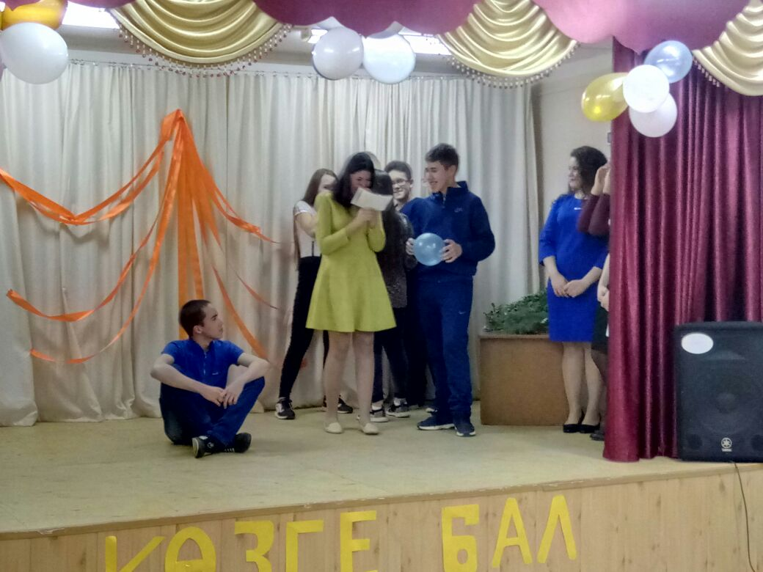
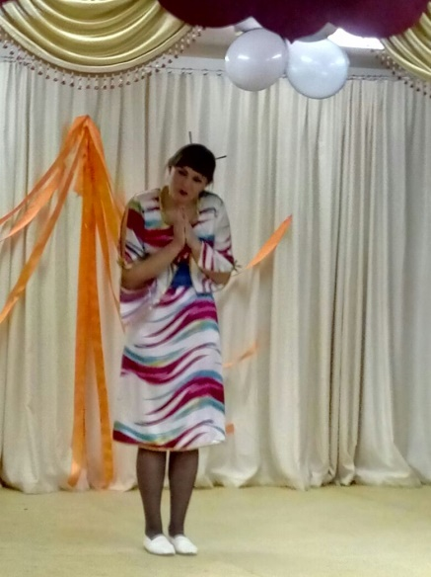

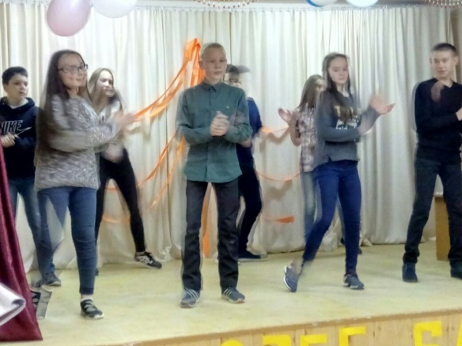

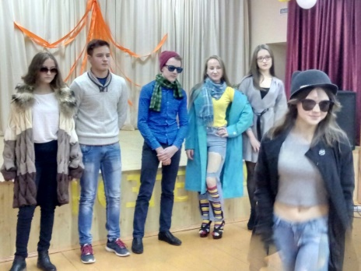

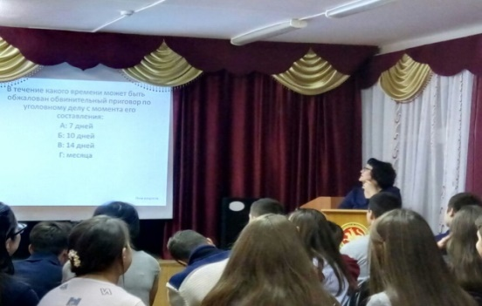
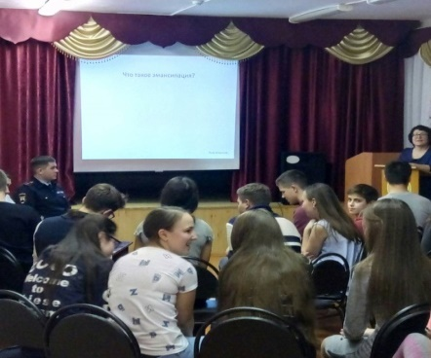
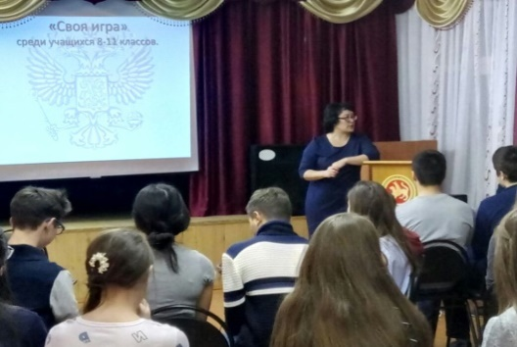


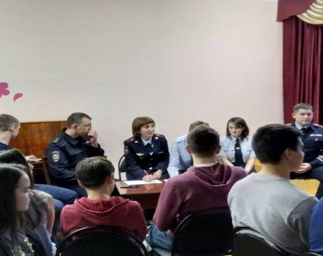

Һашимова Гөлүзә Рафаэлевна тарафыннан 8-11нче сыйныфлар
өчен оештырылган “Своя игра” бик кызыклы үтте.
Кичәдән килгән кунаклар да, укучылар да канәгать калдылар.

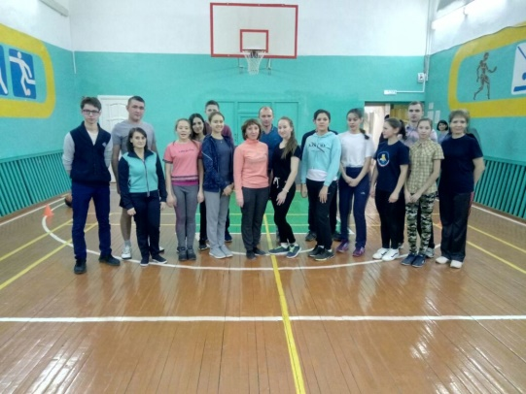
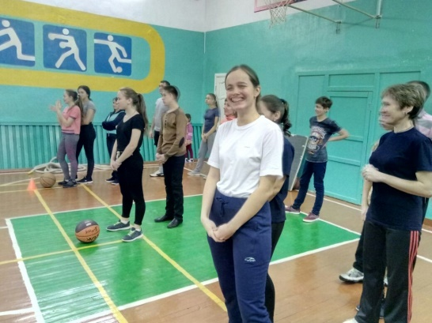
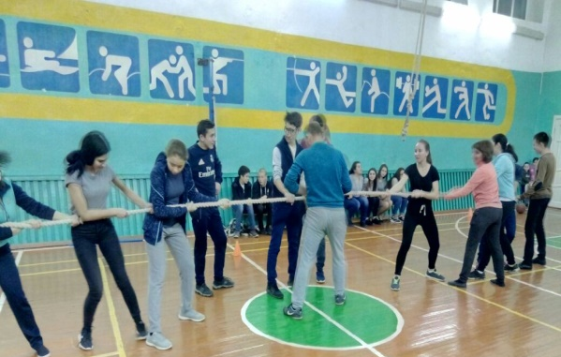

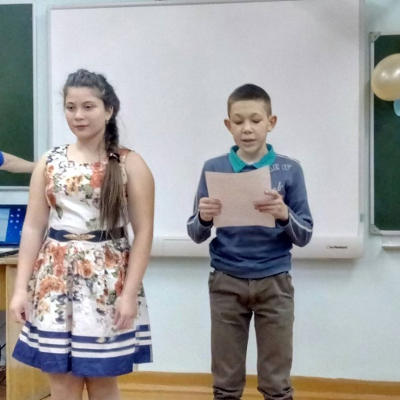
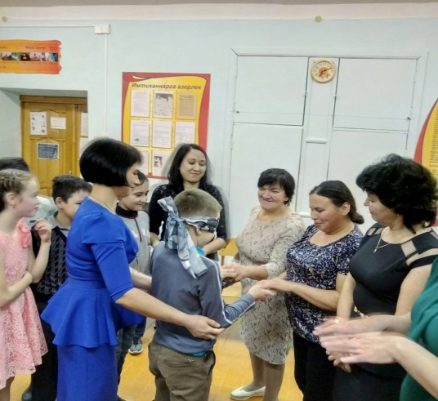

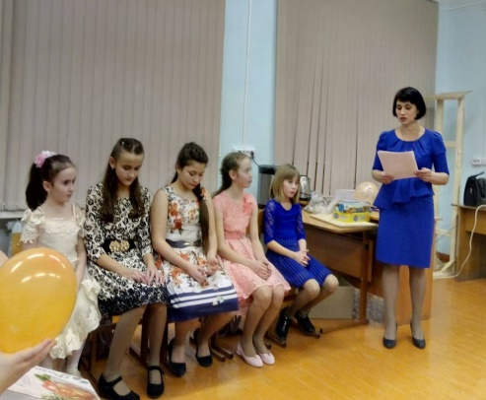

Әнием! Әнием! Әнием!
Таң нурыдай назлы кулларың
Әнием тик сиңа багышлап
Җырлыйлар яраткан кызларың...
Безнең гимназиядә “Әниләр бәйрәме” аеруча матур булды! Бар сыйныф бәйрәмгә тырышып әзерләнде. Әниләребезгә иң изге теләкләр яңгырады, шигырьләр сөйләнеп, җыр – биюләр багышланды. Һәр сыйныф табын әзерләп, әниләрен тәмле чәй белән сыйлады! Никадәр ихласлылык җылытты ул кичәне: күңелдән нур булып ярып чыккан котлау сүзләре, шатлыктан күз читләрен чылаткан кайнар яшьләр, тыеп калып булмый торган хисләр ташкыны... Җырларның һәр нотасы да, биюләрнең иң гади хәрәкәтләре дә, шигырьләрнең һәр рифмасы да, һәрберебезнең үз әнисенә карап алган күз карашы да – барысы да күңел түренә үтеп кереп онытылмаслык хатирәгә әверелде.
Закирова Камилә, 11нче сыйныф укучысы
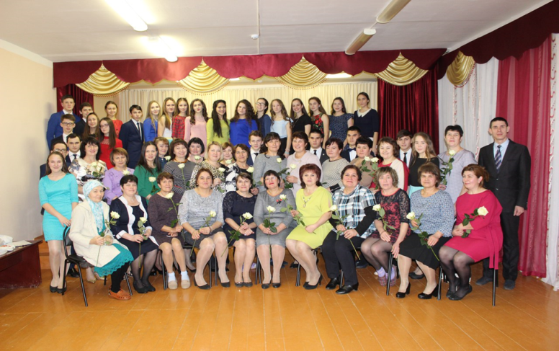
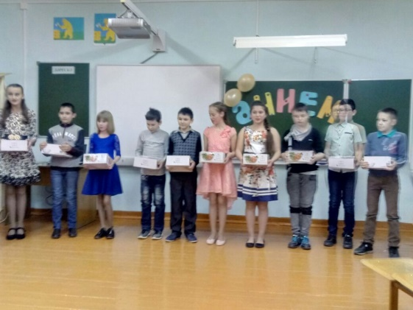
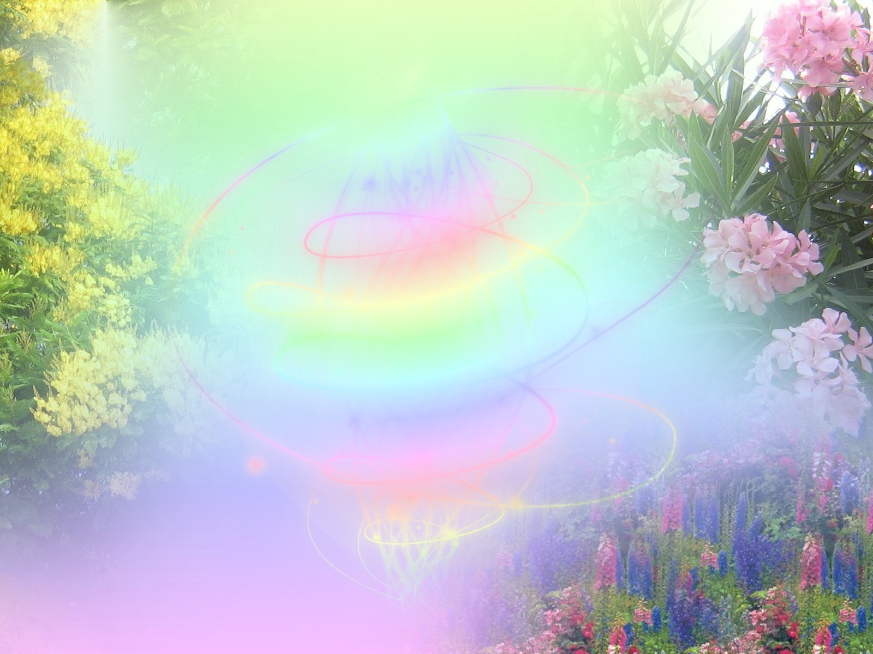
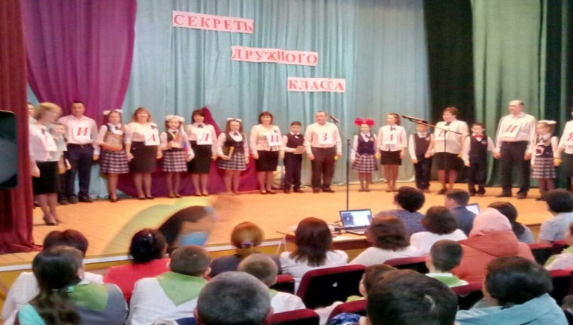
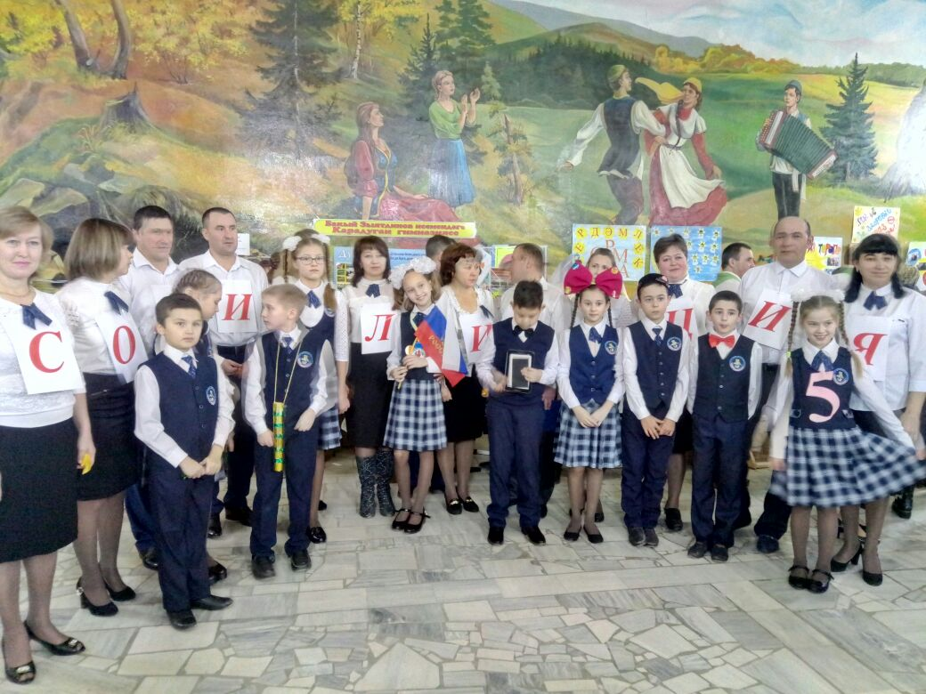
Алар мактауга лаек!

Үзләре өлгер, үзләре тырыш, акыллы да соң безнең 5нче сыйныф
укучылары! “ Тату сыйныф серләре” конкурсына катнашып,
икенче урынга лаек булдылар. Афәрин!

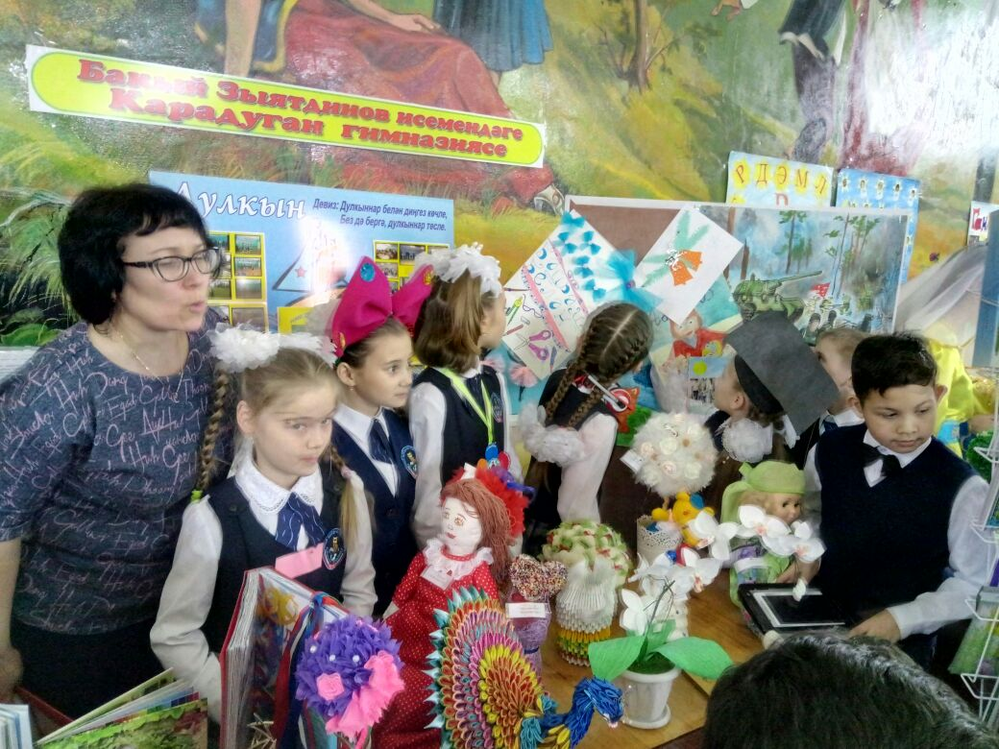
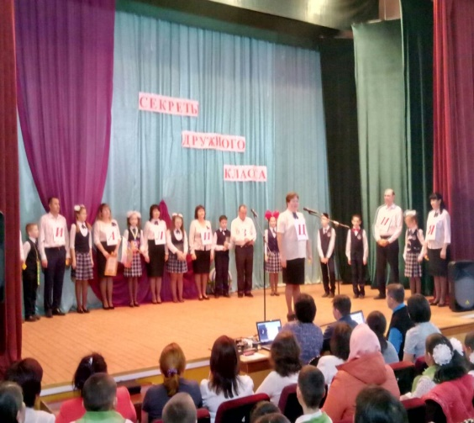

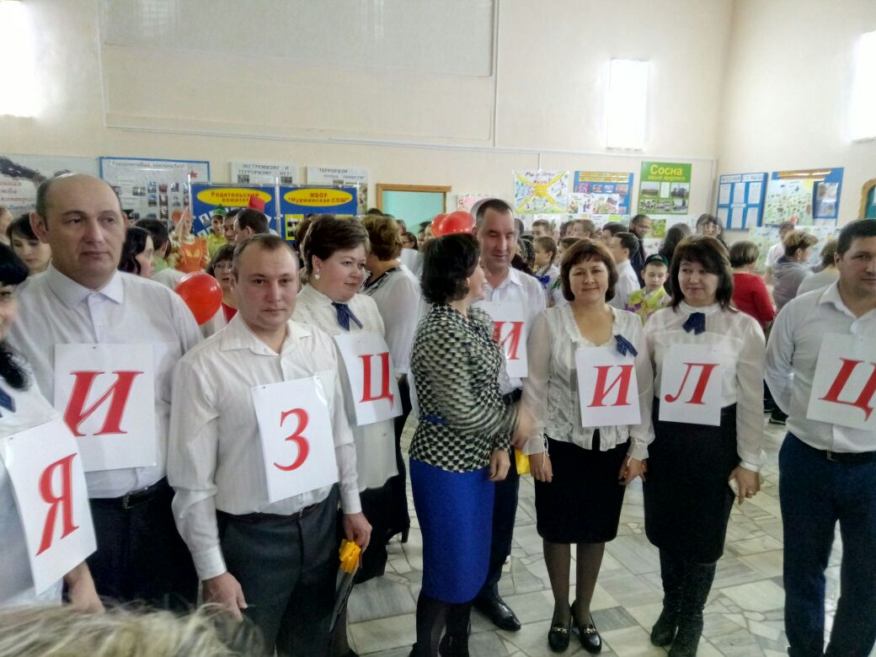

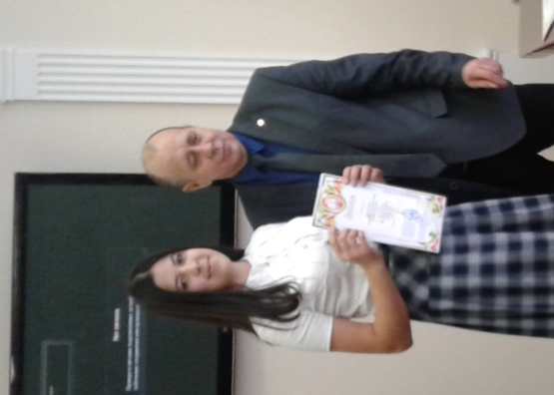

9нчы сыйныф укучысы – Ильясова Камилә коррупция
темасына ясалган рәсемнәр конкурсында
катнашып, 1нче урынны яулады, сертификат
белән бүләкләнде. Камиләне чын күңелдән котлыйбыз,
яңадан-яңа уңышлар телибез!

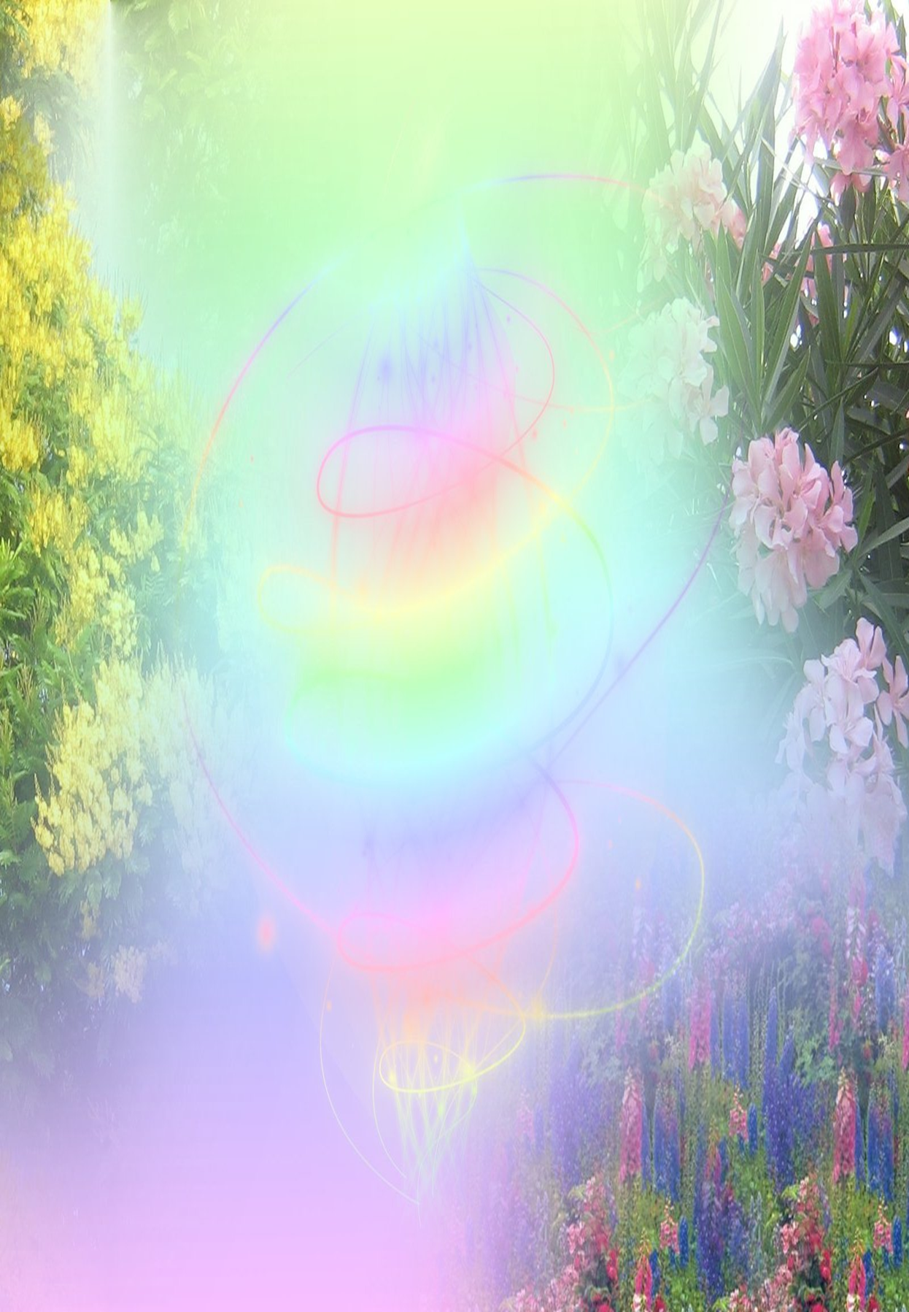

Ноябрь аенда президентлыкка кандидатлар үз программалары, максатлары көтеләсе чаралар белән таныштырдылар. Бу чын бәйге, үзара бәйге. Гатин Альмир, Камалиева Зөһрә, Бәширов Алмаз, Мәрданов Шамил, Закирова Камилә, Мөхәрләмов Таһир, Гарифҗанова Энҗе – берсеннән-берсе яхшы кандидатлар, һәрберсе үз ягын төрле чаралар белән яклый, үзенең нәрсәгә сәләтле булуын исбатларга тырыша, президент программаларын тәкъдим итә.
Президент сайлау көнне мәктәп иртәнге 9дан бирле гөрләде. Һәр кешене бер генә сору борчый иде: Кем җиңәр?”. 6 дәрес буена шуны көтеп йөрдек. Һәм, ниһаять, Гатин Альмир җиңеп чыкты. Котлыйбыз сине, Альмир! Мәктәпнең бер елы синең кулыңда, ышанычны акларга тырыш!
Галиахметова Регина (7нче сыйныф)
- “Яшь хәбәрче” түгәрәге әгъзасы

Мәгариф министры- Спорт һәм сәламәтлек Хокук һәм тәртип Камалиева Зөһрә министры – Гарифҗанова саклау министры -
Энҗе Мәрданов Шамил

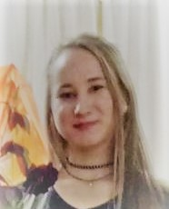
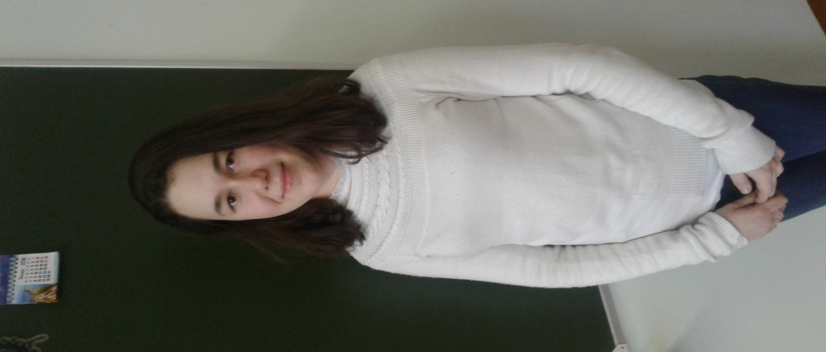

Мәдәният министры - Экология министры- Хезмәт һәм шәфкатьле-
Закирова Камилә Мөхәрләмов Таһир лек министры - Бәширов
Алмаз
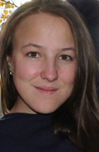
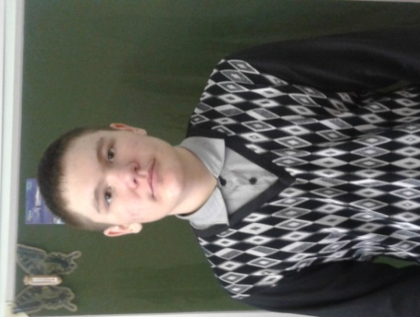
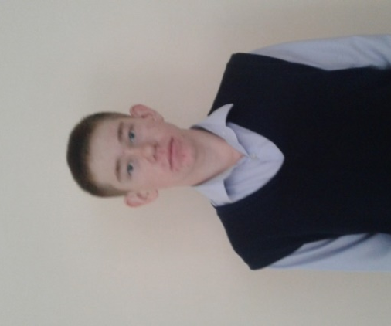

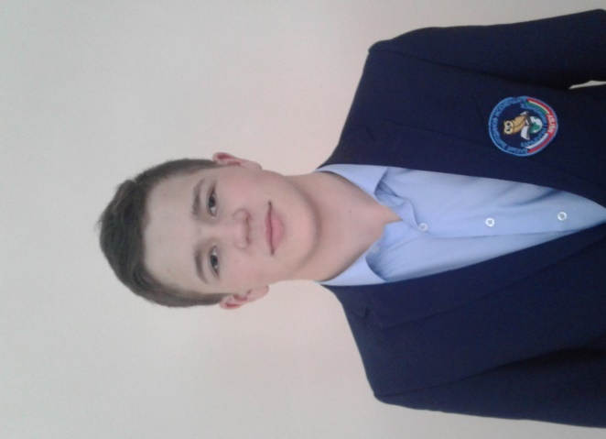
Гатин Ильмир, “Бакый Зыятдинов исемендәге Карадуган гимназиясе” президенты: “Дус һәм тату булыйк дуслар!”

- Хәзер син безнең гимназиянең яңа президенты, сайлауларның нәтиҗәсен белгәч, син нинди хисләр кичердең?
-Иң беренче булып аңыма килә алмый тордым, бу минем өчен һич көтелмәгәндә булды. Барыбер үземә ышанып бетә алмадым. Дөресен генә әйткәндә, мин куркып йөрдем.
- Гимназия тормышында син нинди эшләр башкарырга җыенасың?
-Башкарасы эшләр, дөресен әйткәндә, бик күп, кайбер әйберләрне төптән үк үзгәртеп кору һәм тәртипсезлекләрне бетерергә ниятем бар. Гимназиянең статусын тагын да ныграк итеп күтәрергә, укучыларның укуга карашларын бары тик яхшы якка гына үзгәртү һәм безнең гимназия укучысы кая да булса барып: “Мин Карадуган гимназиясе укучысы,- дигәч: “Әһә, бу чыннан да тәртипле, яхшы укучы икән”, диярлек булсын! Иң кирәклесе итеп мин үземнең алга әлегә шушыларны куям. Төп максатым шушы. Узган елгы президенттан калышмаска тырышырмын, аны уздырып та җибәрә алырмын дип уйлыйм.
-Барлык укучыларны да кызыксындырган сорауларның берсе – синең хыялың нинди? Киләчәктә кем булырга телисең? Татарстан, Россия президенты булырга ниятең юкмы?
-Юк, минем кечкенәдән милиционер буласым килә. Ә президент эшенә килгәндә инде мин берни дә әйтә алмыйм. Бер-ике ай идарә итү белән бернинди дә нәтиҗә ясап булмый. Аның өчен бер ел булса да эшләп, үзеңне сынап карарга кирәк
- Синең мәктәп укучыларына теләгең.
- Укуда уңышлар, дус-тату яшәгез, сез мине сайлап һич тә ялгышмагансыз. Мин һәм минем командам көчебездән килгәннең барын да эшләргә тырышырбыз. Иң мөһиме: дус-тату булыйк, дуслар! Рәхмәт сезгә!
-Рәхмәт, Ильмир! Сиңа эшеңдә зур уңышлар телибез.

Әңгәмәдәше – Гильмуллин Камил - “Яшь хәбәрче” түгәрәге әгъзасы.

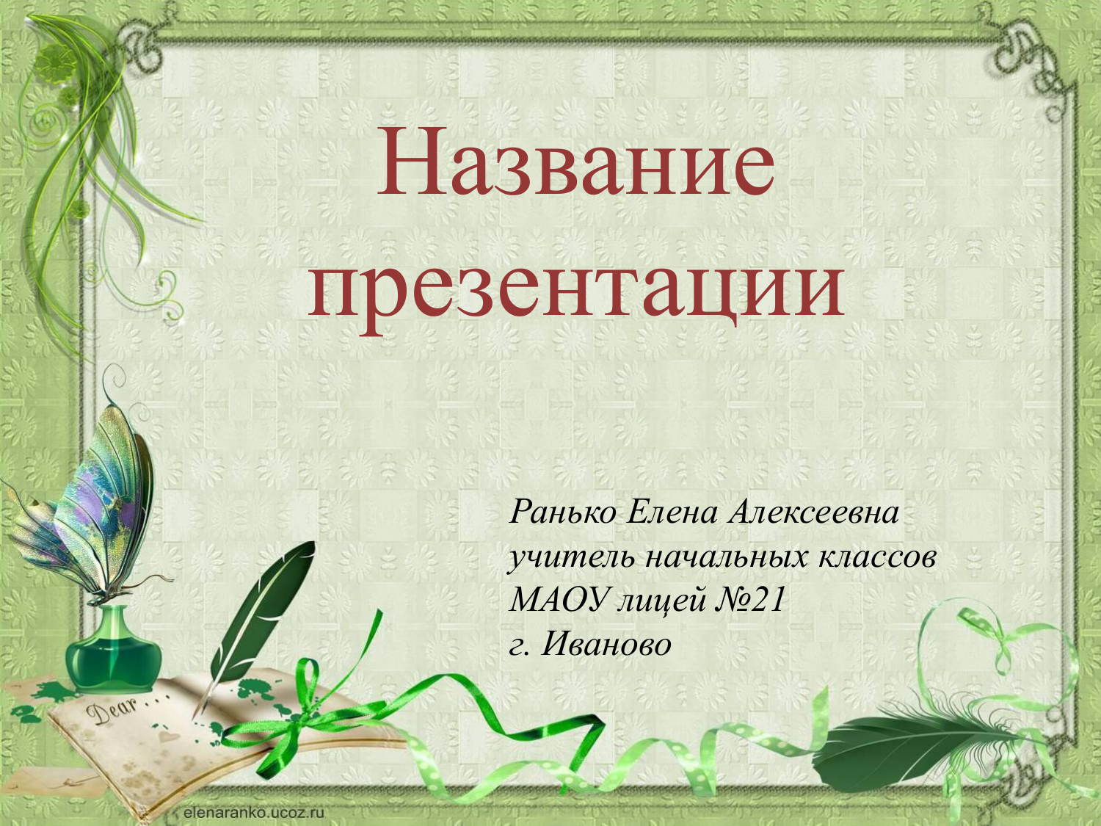

Бирегез мәйдан!

“Яшь хәбәрче” түгәрәгенә йөрүче укучыларыбыз берсеннән-берсе матур шигырьләр, иншалар иҗат итә. Түгәрәккә әле яңа гына каләм тибрәтә башлаучылар да, шулай ук шигырь язуга зур осталыклары булган укучылар да йөри. “Шигырь язу – күңелле иҗат!” – ди алар. Каләм тибрәтүчеләребезгә алга таба да иҗат уңышлары телибез, илһам чишмәләре беркайчан да саекмасын!



Елның иң матур вакыты, ул, мөгаен, ак кыштыр. Салкын булса да аны, яратмаганнар юктыр...


Кыш... Салкын булсаң да, нинди ак, сихри матур син... Һәрбер кеше аны үзенчә кабул итә, ярата. Яратып кына калмыйлар, укучылар бу ел фасылы турында үзләренең хисләрен дә белдерәләр.

“Кар яу, яу, чаңгыларым майлаган, конькиларым кырлаган”
Ак тунлы, салкын бураннары белән кыш аяк басты туган ягыбызга. Салкыннан кешеләрнең борыннары, колаклары кызарды. Ә мин куанып, кәшәкә күтәреп, шугалакка йөгердем. Минем өчен кыш ул – шома боз өсте. Карлы тауларны, чана-чаңгыларны бик еш төштә күрәм. Әле көткән кар бик әз, йомшак, юаш кына ята. “Яңгыр яу, яу, майлы ботка бирермен, майлы ботка казанда, тәти кашык базарда” дип җырлый торган җырны яңача җырлыйм: “Кар яу, яу, чаңгыларым майлаган, конькиларым кырлаган”.
Зыятдинов Газиз


Кыш шуклыклары
Кыш бик матур. Аның шуклыклары да күп. Кыш үзе генә түгел, аның җиле дә шаяра. Ул күзне ачып булмаслык итеп карны тузгыта, бураннар чыгара. Кышның җиле безгә эш тә ясый. Йөри торган юлларга кар өя. Җил шундый шуклыклар эшли, ә кыш үзе нишли дип уйлыйсыз? Кыш кешеләрнең битләрен кызарта. Колагың башлыктан әз генә чыкса, колак очларын өшетә һәм син үтә күренмәле алка таккан кебек буласың. Кыш көзге яңгырлардан юлда юка боз катыра. Аны кар белән каплый. Боз күренми, карга басам дип, бозга басып, таеп егыласың. Шук кыш тәрәзәләргә язны, җәйне искә төшереп, аларга багышлап бизәкләр ясый. Кыш никадәр шук булса, без аны шулкадәр ныграк яратабыз.
Гафуров Ирек



Салкын кыш
Кышны бик зарыгып көтеп алам мин. Зәмһәрир суыклары булса да, яратам бу ел фасылын. Суык көннәрдән күп кеше зарлана, туңа. Ә мин, киресенчә, рәхәтләнеп уйныйм. Суыкта бит тимераякта, чаңгыда шуулары да икенче, җепшек көн түгел инде! Шулай да суыкка түзә алмыйча, шарт-шорт итеп агач коймалар ярыла. Телеграф чыбыкларына тезелешеп утырган чыпчыклар, йоннарын кабартып, кечкенә тупка охшап калалар. Иртәнге кояш нурында агач-куакларны сарган бәс җем-җем килеп ялтырый. Мондый матурлыкны берни белән дә алыштырып булмый. Тәрәзә пыялаларына андый итеп рәсемнәрне бары тик зәмһәрир суык кына ясый ала. Урамнан өйгә кергәндә ул гына сиңа ияреп кереп, өйнең түренә җитә. Һәр ел фасылының үзенә генә хас кабатланмас матурлыгы бар. Зәкиев Ирек

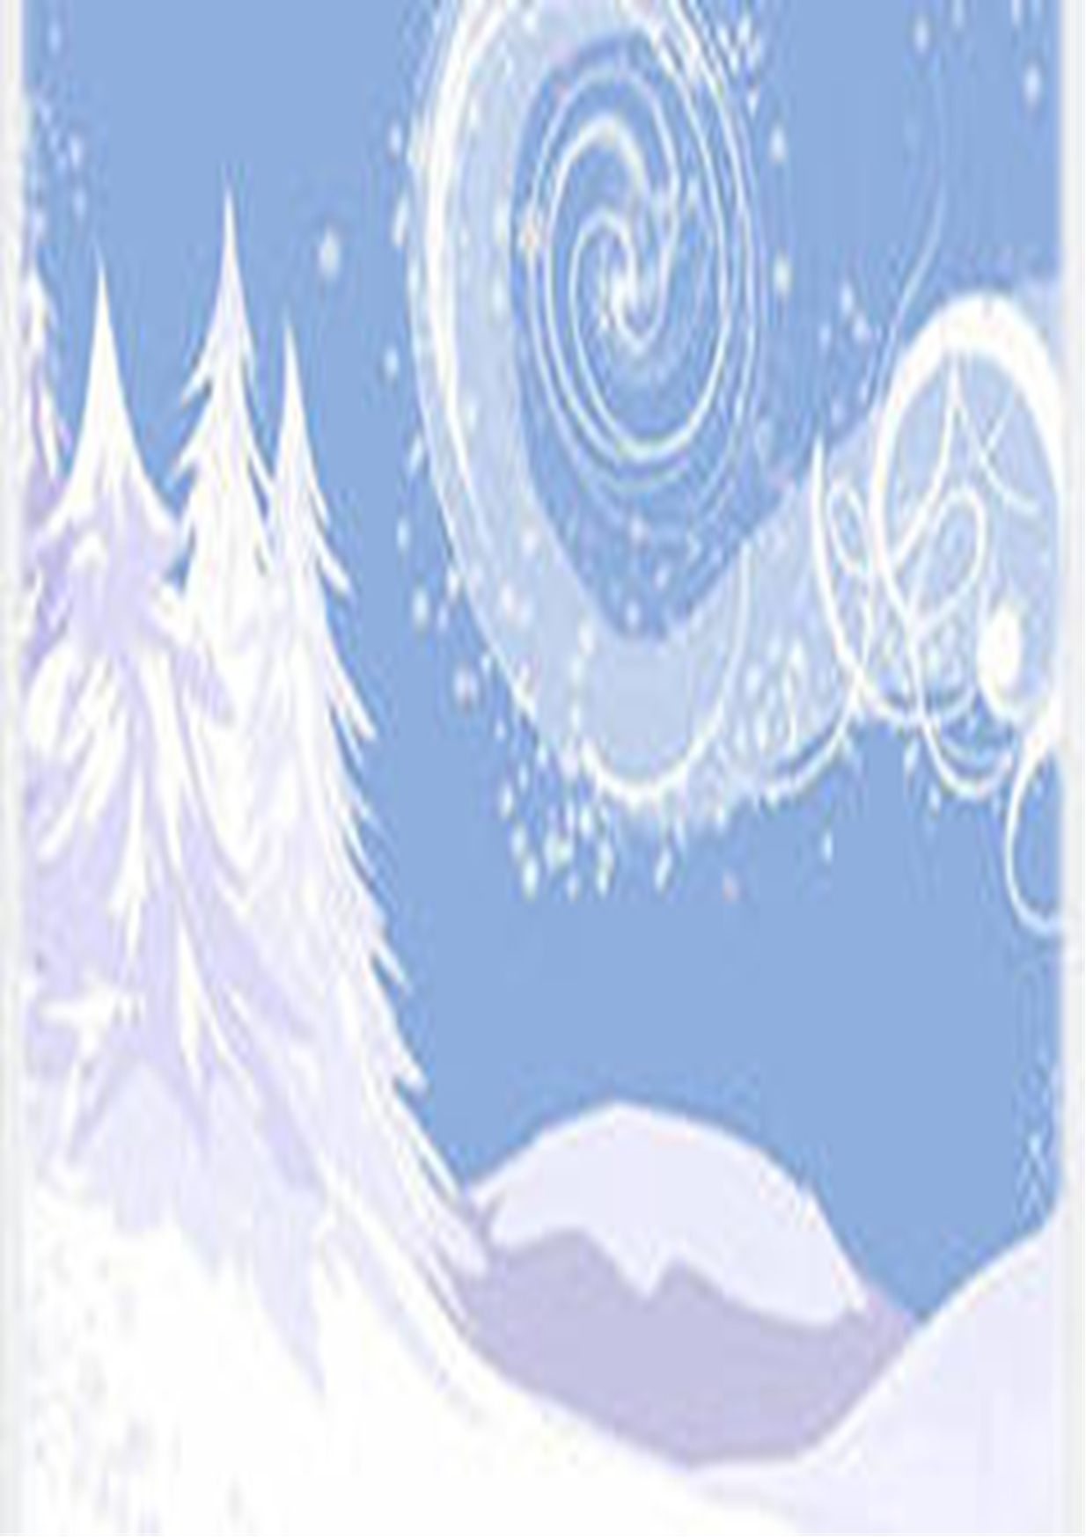

Үзенекен итә
Кыш үзенекен итә. Ул бик суык та, шаян да була белә. Колакны, битне чеметтерә. Тәрәзәләргә матур-матур рәсемнәр ясый. Әйтерсең, ул – рәссам. Кыш боларның барысына да ничек өлгерә икән? Болар өстенә ул безгә таулар өеп куя. Таулары шундый биек, өй түбәләренә хәтле менә. Балалар тимераякта шусын дип бозлар катыра, кар бабай ясарга дип карлар яудыра. Кыш шулай ук агачларны да онытмый, башларына ак бүрек кидерә. Зифа каеннар да кар кызыдай сылу булып, басып торалар. Кышның эше күп. Ул карларын яудырып бетермичә, яз килмәс әле.

Бәширов Алмаз


Китмә, китмә бездән, аксакал кыш!

Агачлар әллә кайчан алтын яфракларын койды, күк йөзе караңгы болытлар белән капланды. Җәнлекләр ояларына кереп качтылар, ә кошлар әкренләп җылы якларга очып киттеләр. Беренче кар яуды. Агачтан коелган сары яфраклар, җирдәге сары үләннәр ап-ак кар астында калды. Кыш җитте. Без һәр кыш саен чаңгыга басып, урманга киләбез. Имәннәрне, төз каеннарны күзәтеп, саф һава сулап, чана-чаңгы шуып, рәхәтләнеп уйнап кайтабыз. Икенче көнгә буранның иҗат иткән эшләре күренә: тау булып өелгән кар көртләре, тәрәзәләрдә – хикмәтле бизәкләр. Кышның саргылт кояшы карлы бураннар белән алмаша, ә бураннарга алмашка каты суыклар килә. Мөгаен, кышның гүзәллеге менә шундадыр. Ә күпме шатлык алып килә ул безнең кебекләргә! Китмә, китмә бездән, аксакал кыш!
Салкын бураннары белән
кышлар килеп җиттеләр.
Йомшак, җем-җем ак кар белән
Бөтен җирне төрделәр.

Һава чиста, сулау рәхәт,
Кышкы матур көннәрдә
Берәмлекләп санап була
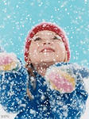
Йолдызларны төннәрдә.

Бала-чага чана шуа
Чаңгы шуа өлкәннәр,
Конькилар да чапкан чакта
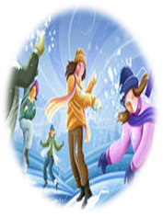
Күтәрелә күңелләр.

Бары кышын гына шулай
Тормыш уенга чума
Зур абыйлар, апайлар да
Сыннар ясарга чыга.

Яңа ел да кышта гына
Чыршы бизәү дә анда
Шундый рәхәт, чиста вакыт
Яратам кышны шуңа! Билалова Камилә

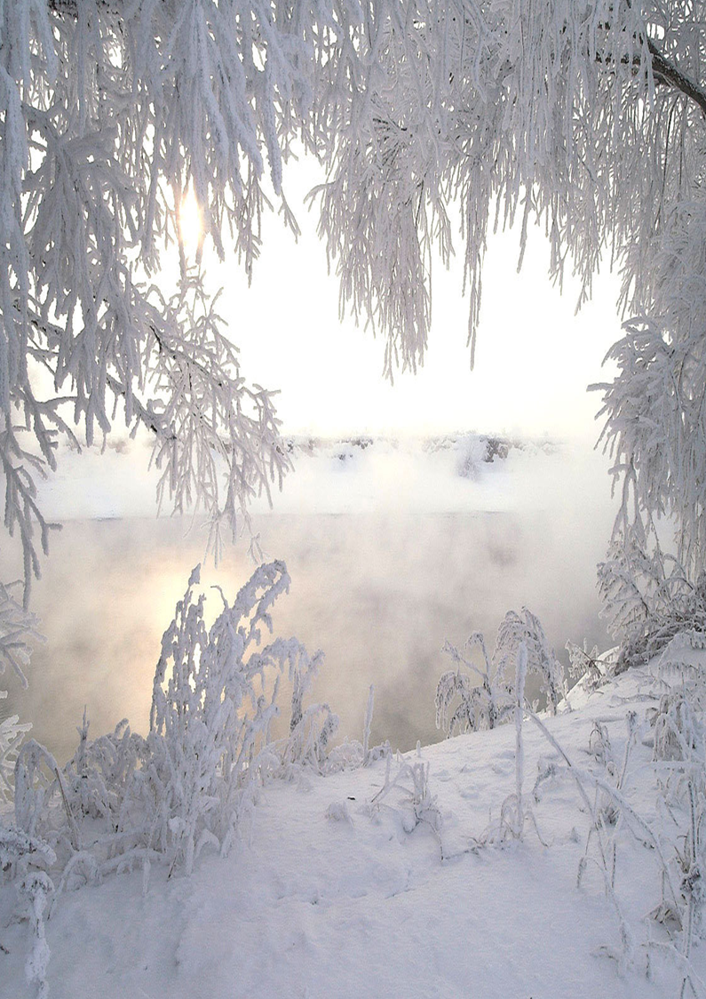


Кыш шуклыгы
Кыш барыбер үзенекен итте бит. Салкыннарын, бураннарын ияртеп, килеп тә җитте. Килеп тә җитте, урамда уйнап йөргәнебезне күреп, битләрне, борыннарны кыш бабайныкы шикелле итеп кызартып, өйләргә куып та кертте. Ә үзе, безне кызыктырып, зур таулар өеп куйган! Безне юри үртәп, тәрәзәләргә яз һәм җәй рәсемнәрен ясаган! Нинди сихри матурлык! Аларга карасаң, үзеңне җылы җәй һәм яз көннәрендәге кебек хис итәсең. Шулай да безнең кышны тиз генә куып җибәрәсе килми әле. Яудырсын, әйдә, карларын. Безгә эш була. Эш эшләгәч, саф һава сулагач, чыныгабыз. Кайвакыт безнең белән бик нык шаяра: боз өсләренә юка гына итеп карлар сибеп куя. Без таеп егылабыз да кышка ачуланабыз, я булмаса көлешәбез. Кышның шуклыклары күп, аңа сөенәбез генә.
Закиров Гадел

Кышлар да җитте килеп,
Йөриләр итек киеп.
Чана-чаңгыда шуалар,
Авылдагы балалар.
Елгада бозлар катты,
Кырлар юрганын япты.
Табигать ак төс алды,
язны көтәсе калды.
Урамда юк беркем дә,
Суык инде һәркемгә
Өйдә утыра бар кеше,
Чыкмаса артык эше
Җайсыз калды кошларга,
Урманда бар хайванга -
кышны кышлаучыларга
Китсен алар кайларга?
Азык табуы авыр,
булсыннар иде сабыр.
Аларга без булышыйк,
җимлекләр ясап куйыйк.

Кыш - үзе бер тылсым дөньясы.Ул үзенә күрә матурлык алып килеп безне шатландыра. Кыш бар дөньяны ап-ак кар белән чорнап ала. Кырлар, басулар, урамнар, урманнар калын кар белән капланган. Бигрәк тә кышкы урман матур була. Агачларга нык итеп ябышкан бәсләр, ялтыр-йолтыр килеп күзне чагылдыра.Чыршылар, наратлар өстендә ап-ак кар! Ул һаваның чисталыгы, сафлыгы ... Әйтеп бетергесез. Әйтерсең урманга тылсымлы әкият дөньясы килгән. Кышны салкын булса да, бик яратам!

Галиахметова Регина.

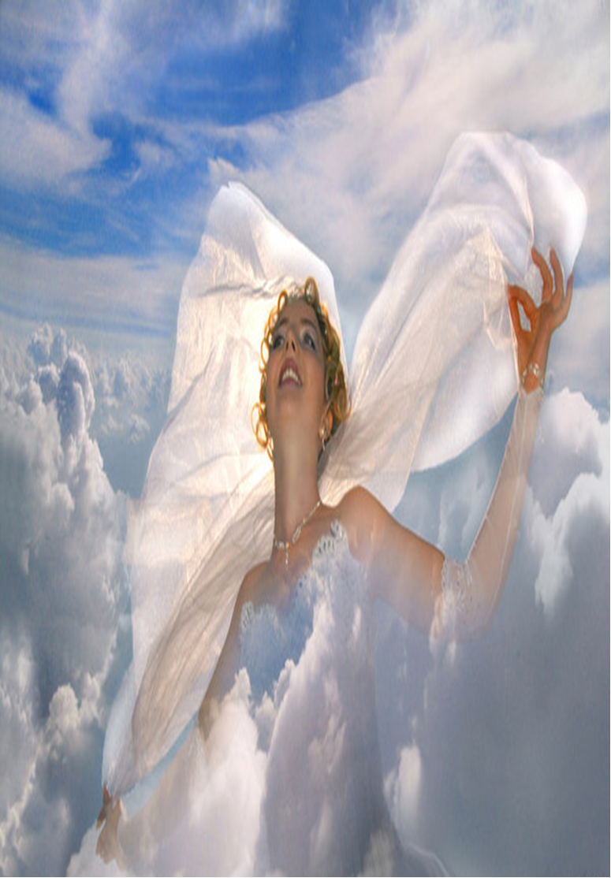

Яшәү рәхәт....
Яшәү рәхәт, яшәү матур җирдә
Яшәү мәгънәләрен аңласаң
Мең кат егылып, мең кат абынсаң да
Сикереп син тагын торалсаң.

Яшәү тәмле, яшәү татлы җирдә
Яшәүләрнең тәмен тоя алсаң,
Үрдән кире тәгәрәгәндә дә
“Бирешмим” дип алга атласаң.

Яшәү күркәм, яшәү гүзәл җирдә
Яшәү матурлыгын тоялсаң,
Көзге ямьсез, пычрак айларның да
Үз төсен син күралсаң.

Яшәү әйбәт, яшәү изге җирдә
Начарлыклар мәңге кылмасаң
Ямьсез эшләр, гамәлләрсез яшәп,
Кешелегең белән горурланалсаң.

Яшәү рәхәт, яшәү матур җирдә
Көчле булып кала алсаң
Сине тереләй күмүчеләргә
“Мин яшим”,- дип күкрәк кага алсаң
Яшәү рәхәт, яши белә алсаң!

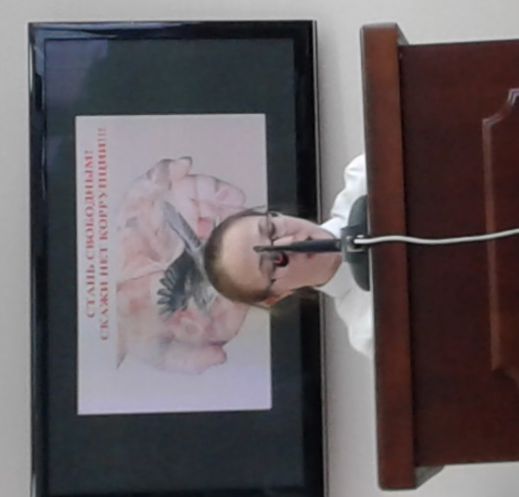
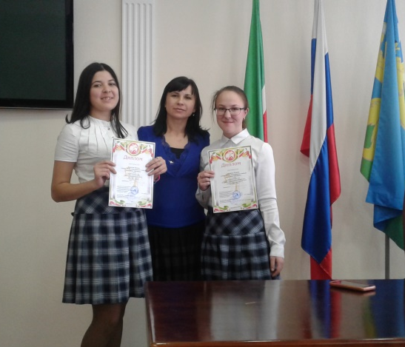

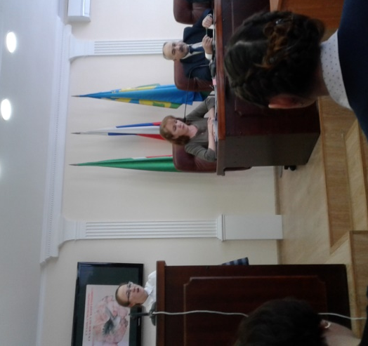



11нче сыйныф укучысы – Закирова Камилә “Глаголица”
конкурсында катнашып, 2нче урынга лаек булды, планшет
белән бүләкләнде. Коррупция темасына язылган иншалар
конкурсында районда 1нче урынны, ә республикада икенче
урынны яулады. Жесткий диск иясе булды. “Коррупциягә “Юк!”
дип әйтик” темасына язылган иншасы “Хезмәт” газетасы
битләрендә урын алды. Камиләне чын
күңелдән котлыйбыз, яңадан-яңа уңышлар телибез!



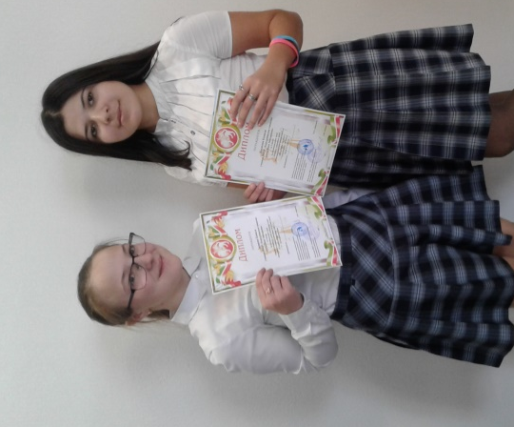
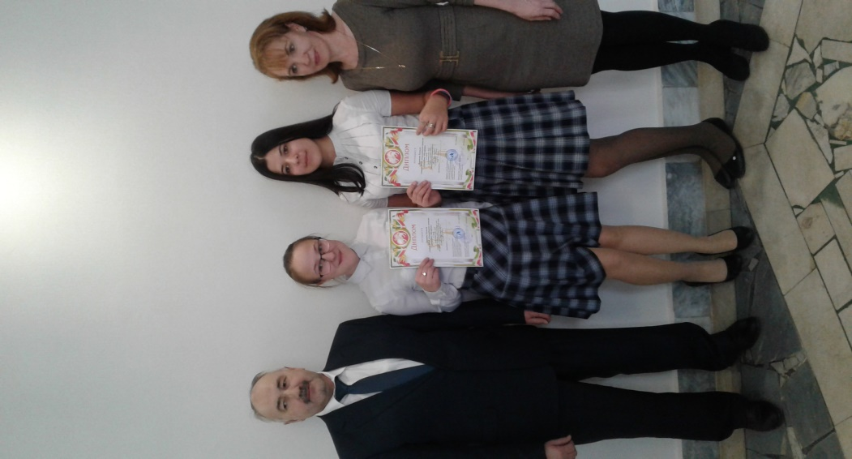

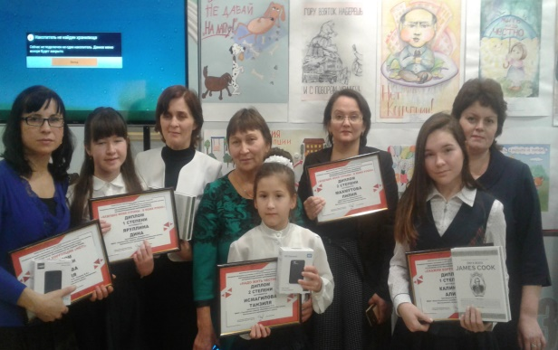

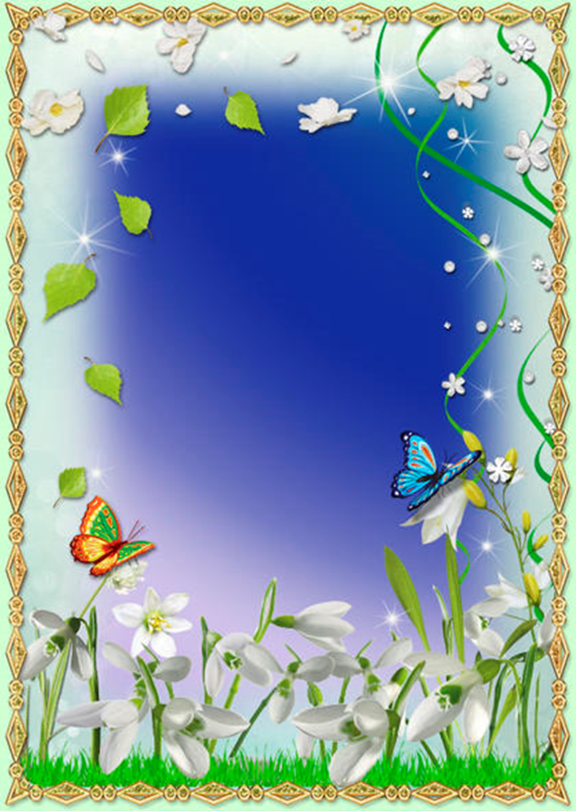


Бер класста ачык дәрес алдыннан укытучы укучыларны өйрәтә икән:
- Туалетка чыгасыгыз килсә, апа мин туалетка чыгыйм әле дип әйтмәгез, ә мин чәчәкләр өзеп керим дип эйтегез, ди.
Ачык дэрес вакытында Вәли:
-Апа, мин чәчәкләр өзеп керим әле.
-Хәзер теманы аңлатып бетерим дә, биш минуттан чыгарсың.
биш минут үтә...
-Вәли, син чәчәкләр өзеп керәсе идең бугай?
-Әй апа, чәчәкләрне өздем инде! Иснәп кенә утырасы калды!!!

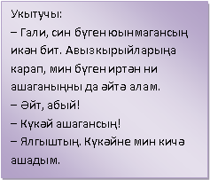
Рус теле дәресендә:
- Рустем, телефон звОнит или звонИт???
-Белмим, Марья Ивановна, у меня шалтрата!

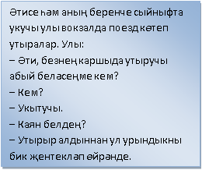



Редакциянең иҗади коллективы: Галиахметова Регина, Шигабуддинова Энҗе, Гильмуллин Камиль, Закирова Камилә

